Инструкция по снятию стека ошибки.

1. Запустить программу MFDeploy.
2. Выбрать устройство USB.

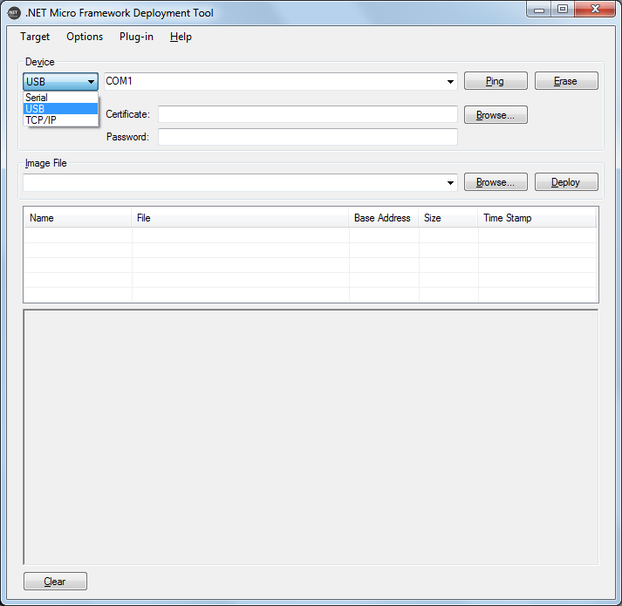

1. Нажать кнопку “ping”.
2. Нажать кнопку “Browse” и выбрать файл ER_Flash в папке RTM.

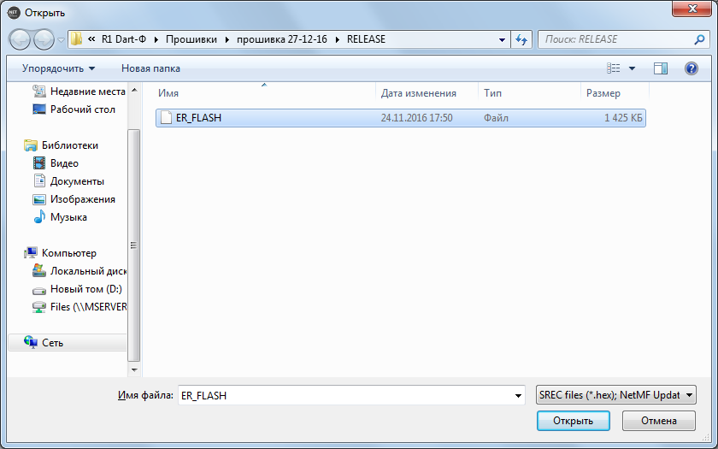

1. Нажать кнопку «Deploy».
2. Нажать кнопку “Browse”и выбрать файл ofd.r1-dart-f_10022017_4.4.20 в корневой папке.
3. Нажать кнопку “Deploy”.
4. Перезагрузить аппарат, и выполнить технологическое обнуление и установить системное дату/время с помощью тест-драйвера.